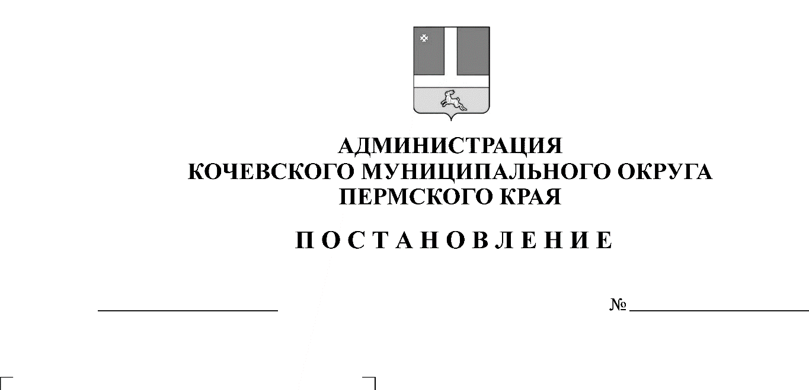

О внесении изменений в муниципальную программу «Развитие дорожного хозяйства и повышение безопасности дорожного движения на территории Кочевского муниципального округа», утвержденную постановлением администрации Кочевского муниципального округа Пермского края от 19.12.2023 г. № 1073-293-01-01

00-293-01-01
00.08.2024

В соответствии со статьей 179 Бюджетного кодекса Российской Федерации, статьей 31 Положения о бюджетном процессе в Кочевском муниципальном округе Пермского края, утвержденного решением Думы Кочевского муниципального округа Пермского края от 26.02.2020 № 36, решением Думы Кочевского муниципального округа Пермского края от 02.08.2024 года № 49 «О внесении изменений и дополнений в решение Думы Кочевского муниципального округа Пермского края от 15.12.2023 № 108 «О бюджете Кочевского муниципального округа Пермского края на 2024 год и на плановый период 2025 и 2026 годов»,
Администрация Кочевского муниципального округа ПОСТАНОВЛЯЕТ:
1.Утвердить прилагаемые изменения в муниципальную программу «Развитие дорожного хозяйства и повышение безопасности дорожного движения на территории Кочевского муниципального округа», утвержденную постановлением администрации Кочевского муниципального округа Пермского края от 19.12.2023 г. № 1073-293-01-01 (с изм. от 04.04.2024 № 239-293-01-01).
2.Настоящее постановление вступает в силу после официального опубликования в муниципальной газете «Кочевская жизнь», подлежит размещению на официальном сайте администрации Кочевского муниципального округа в сети Интернет.
3.Контроль за исполнением настоящего постановления возложить на начальника отдела капитального строительства и дорожного хозяйства администрации Кочевского муниципального округа Пермского края.

Глава муниципального округа –  глава администрации Кочевского муниципального округа Пермского края | А.Н. Юркин

УТВЕРЖДЕНО

постановлением администрации

Кочевского муниципального округа

Пермского края

от 00.08.2024 № 000-293-01-01

ИЗМЕНЕНИЯ

в муниципальную программу
«Развитие дорожного хозяйства и повышение безопасности дорожного движения на территории Кочевского муниципального округа»,утвержденную постановлением администрации Кочевского муниципального округа Пермского края от 19.12.2023 г. № 1073-293-01-01 (в редакции изменения, утвержденным постановлением администрации Кочевского муниципального округа Пермского края от 04.04.2024 № 239-293-01-01)

В паспорте муниципальной программы «Развитие дорожного хозяйства и повышение безопасности дорожного движения» позицию строки «Объемы и источники финансирования программы» изложить в новой редакции следующего содержания:

Объемы и источники финансового обеспечения муниципальной программы | Источники финансирования | Расходы (руб.)
 | Источники финансирования | 2024 год | 2025 год | 2026 год | Итого
 | Всего, в том числе: | 63 634 335,11 | 64 639 042,89 | 45 944 429,98 | 174 217 807,98
 | Бюджет муниципального округа | 31 725 135,11 | 33 449 442,89 | 28 254 829,98 | 93 429 407,98
 | Краевой бюджет | 31 909 200,00 | 31 189 600,00 | 17 689 600,00 | 80 788 400,00
 | Федеральный бюджет | 0 | 0 | 0 | 0
 | Внебюджетные источники | 0 | 0 | 0 | 0

Приложение 1 к муниципальной программе «Финансовое обеспечение реализации муниципальной программы «Развитие дорожного хозяйства и повышение безопасности дорожного движения на территории Кочевского муниципального округа» изложить в новой редакции следующего содержания:

Наименование муниципальной программы, подпрограммы, основного мероприятия, мероприятия, дополнительная детализация | ОИ | Источники финансового обеспечения | Расходы <1>, руб.
 | ОИ | Источники финансового обеспечения | 2024 год | 2025 год | 2026 год
1 | 2 | 3 | 3 | 4 | 5
Муниципальная программа «Развитие дорожного хозяйства и повышение безопасности дорожного движения на территории Кочевского муниципального округа» |  | всего, в том числе | 63 634 335,11 | 64 639 042,89 | 45 944 429,98
 |  | бюджет Пермского края | 31 909 200,00 | 31 189 600,00 | 17 689 600,00
 |  | местный бюджет | 31 725 135,11 | 33 449 442,89 | 28 254 829,98
1. Подпрограмма «Развитие дорожного хозяйства» |  | всего, в том числе | 48 814 883,11 | 63 817 042,89 | 45 122 429,98
1. Подпрограмма «Развитие дорожного хозяйства» |  | бюджет Пермского края | 18 609 200,00 | 31 189 600,00 | 17 689 600,00
1. Подпрограмма «Развитие дорожного хозяйства» |  | местный бюджет | 30 205 683,11 | 32 627 442,89 | 27 432 829,98
1.1. Основное мероприятие. Содержание муниципальных дорог и улично-дорожной сети |  | местный бюджет | 26 506 712,99 | 26 010 265,11 | 25 267 318,87
1.1.1. Мероприятие. Содержание муниципальных дорог | Администрация Кочевского МО ПК | местный бюджет | 19 469 999,90 | 19 544 999,90 | 18 802 053,66
1.1.2. Мероприятие. Обеспечение деятельности (оказание услуг, выполнение работ) муниципальных учреждений на содержание улично-дорожной сети | Администрация Кочевского МО ПК (для МБУ «Кочевское ЖКХ») | местный бюджет | 7 036 713,09 | 6 465 265,21 | 6 465 265,21
1.2. Основное мероприятие. Ремонт муниципальных дорог и улично-дорожной сети |  | всего, в том числе | 21 358 170,12 | 34 942 457,35 | 19 855 111,11
 |  | бюджет Пермского края | 18 609 200,00 | 31 189 600,00 | 17 689 600,00
 |  | местный бюджет | 2 748 970,12 | 3 752 857,35 | 2 165 511,11
1.2.1. Мероприятие. Ремонт муниципальных дорог | Администрация Кочевского МО ПК | местный бюджет | 646 653,88 | 200 000,00 | 200 000,00
1.2.2. Мероприятие. Проектирование, строительство (реконструкция), капитальный ремонт и ремонт автомобильных дорог общего пользования местного значения, находящихся на территории Пермского края) | Администрация Кочевского МО ПК | всего, в том числе | 20 711 516,24 | 34 742 457,35 | 19 655 111,11
 | Администрация Кочевского МО ПК | бюджет Пермского края | 18 609 200,00 | 31 189 600,00 | 17 689 600,00
 | Администрация Кочевского МО ПК | местный бюджет | 2 102 316,24 | 3 552 857,35 | 1 965 511,11
1.3. Основное мероприятие. Ремонт мостовых сооружений. |  | местный бюджет | 950 000,00 | 2 864 320,43 | 0,00
1.3.1. Проектирование, ремонт мостов (капитальный, текущий) | Администрация Кочевского МО ПК | местный бюджет | 950 000,00 | 2 864 320,43 | 0,00
1.3.1.1. Текущий ремонт моста через р. Косья на км 31+685 автомобильной дороги Коса – Мараты | Администрация Кочевского МО ПК | местный бюджет | 950 000,00 | 0,00 | 0,00
1.3.1.2. Проектирование капитального ремонта моста через р. Сеполька на км 08+630 автомобильной дороги Кышка – Ташка | Администрация Кочевского МО ПК | местный бюджет | 0,00 | 2 864 320,43 | 0,00
2. Подпрограмма «Повышение безопасности дорожного движения на муниципальных дорогах» |  | местный бюджет | 1 041 272,00 | 550 000,00 | 550 000,00
2.1. Основное мероприятие. Обеспечение безопасности дорожного движения |  | местный бюджет | 1 041 272,00 | 550 000,00 | 550 000,00
2.1.1. Мероприятие. Обеспечение мероприятий по безопасности дорожного движения на муниципальных дорогах | Администрация Кочевского МО ПК | местный бюджет | 1 041 272,00 | 550 000,00 | 550 000,00
2.1.1.1. Модернизация нерегулируемого пешеходного перехода по ул. Школьная в с. Юксеево в соответствии с новыми национальными стандартами | Администрация Кочевского МО ПК | местный бюджет | 191272,00 | 0,00 | 0,00
2.1.1.2. Организация работ по замене и установке дорожных знаков | Администрация Кочевского МО ПК | местный бюджет | 300000,00 | 300000,00 | 300000,00
2.1.1.3. Разработка паспортов обеспечения транспортной безопасности на ОТИ, не подлежащих категорированию | Администрация Кочевского МО ПК | местный бюджет | 550 000,00 | 250 000,00 | 250 000,00
3. Подпрограмма «Транспортное обслуживание» | Администрация Кочевского МО ПК | всего, в том числе | 13 778 180,00 | 272 000,00 | 272 000,00
3. Подпрограмма «Транспортное обслуживание» | Администрация Кочевского МО ПК | бюджет Пермского края | 13 300 000,00 | 0,00 | 0,00
3. Подпрограмма «Транспортное обслуживание» | Администрация Кочевского МО ПК | местный бюджет | 478 180,00 | 272 000,00 | 272 000,00
3.1. Основное мероприятие. Осуществление автобусных перевозок |  | всего, в том числе | 13 778 180,00 | 272 000,00 | 272 000,00
 |  | бюджет Пермского края | 13 300 000,00 | 0,00 | 0,00
 |  | местный бюджет | 478 180,00 | 272 000,00 | 272 000,00
3.1.1. Мероприятие. Осуществление автобусных перевозок между населенными пунктами на территории Кочевского муниципального округа | Администрация Кочевского МО ПК | местный бюджет | 478 180,00 | 272 000,00 | 272 000,00
3.1.2. Мероприятие. Приобретение подвижного состава пассажирского транспорта общего пользования, источником финансового обеспечения которых являются бюджетные кредиты за счет временно свободных средств единого счета федерального бюджета, предоставляемые Федеральным казначейством бюджетам субъектов Российской Федерации (специальные казначейские кредиты) | Администрация Кочевского МО ПК | бюджет Пермского края | 13 300 000,00 | 0,00 | 0,00
<1> Представленные расходы подлежат ежегодному уточнению при формировании бюджета на
очередной финансовый год и плановый период.

